Диагностические задания по теме «Россия в 16-18 вв.»
Задание №1. Выберите верный ответ
1. При каком правителе Россия получила выход к Черному морю?
а) Петр І Великий. б) Иван Грозный. в) Екатерина ІІ
2. Когда в России начала править династия Романовых?
а) 1613 г.
б) 1720 г.
в) 1549 г.
3. Кто возглавил народное ополчение и освободил Москву от поляков в 1612 г.?
а) Дмитрий Пожарский
б) Емельян Пугачев
в) Борис Годунов
4. Когда в России появились первые мануфактуры?
А) 16 век б) 17 век в) 14 век

Задание №2. Дайте определение понятиям:
1. | Судебник
2. | Земский собор
3. | Крепостное право
4. | Поместье
5. | Вотчина
6. | Смута

Задание № 3
Напишите, о какой личности идет речь?
1 | 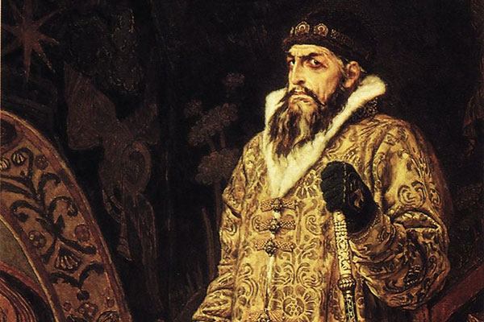 | Российский царь с 1547 года. При нем были созданы постоянные органы власти – приказы. Принят в 1550 году общероссийский свод законов. Проводил активную внешнюю политику (к России присоединены Астраханское, Казанское, Сибирское ханство)  _________________________________
2. | 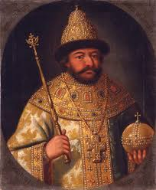 | Первый русский царь, получивший трон путем выборов в 1598 году. После его смерти в России начинается смутное время.  _______________________________
3 | 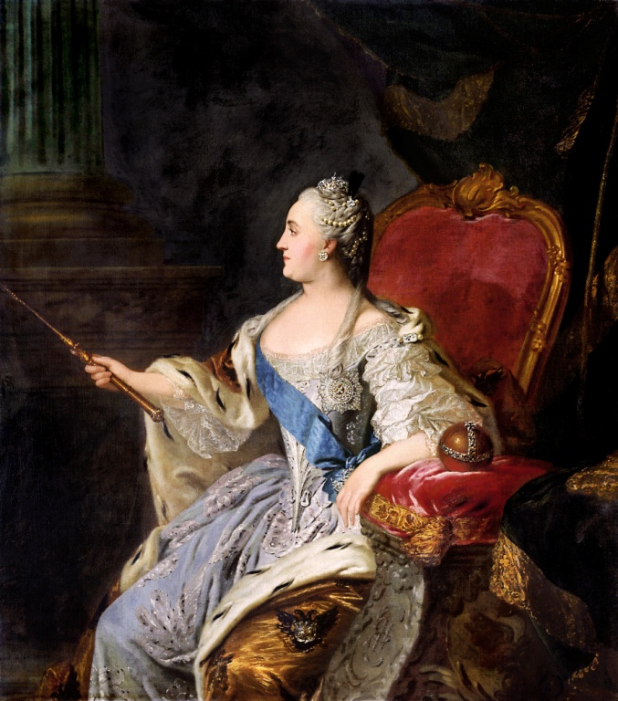 | Российская императрица (1762 – 1796гг.) Пришла к власти в результате дворцового переворота. Обладала твердым и решительным характером. В годы ее правления усилился крепостной гнет, а дворяне освобождались от всех податей и повинностей. В результате активной внешней политике к России были присоединены Северное Причерноморье, Правобережная Украина, белорусские земли, Волынь, Литва.

Задание № 4. Внимательно рассмотрите карту и ответьте на вопросы:
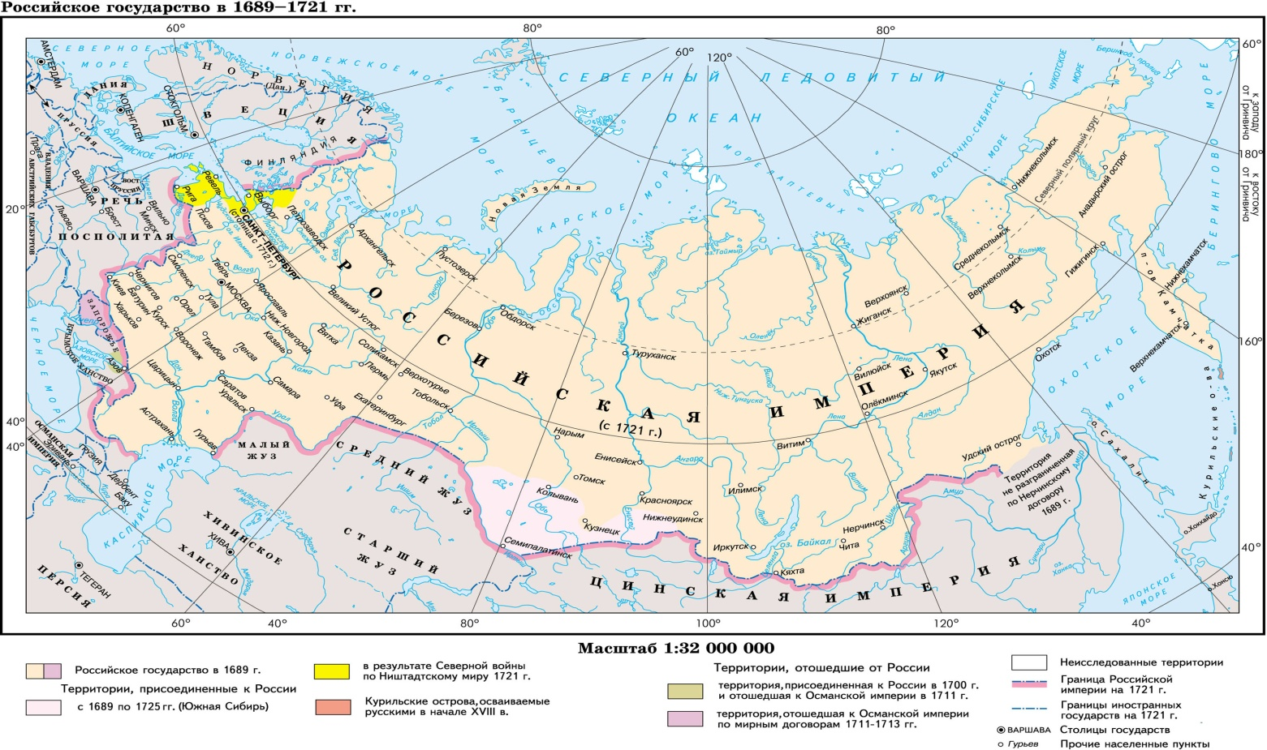

Границы какого государства изображены на карте?
Столица государства до 1712 г.?
Столица государство после 1712 г.?
Какие задачи во внешней политике ставил Петр І?
Какие земли были присоединены к России после Северной войны (1700 -1721 г.)

Задание № 5
Какими были причины «Смутного времени» в России? С чем связан тот факт, что русский народ так верил самозванцам и их поддерживал?

Задание № 6. Рассмотрите иллюстрацию и дайте ответы на вопросы:
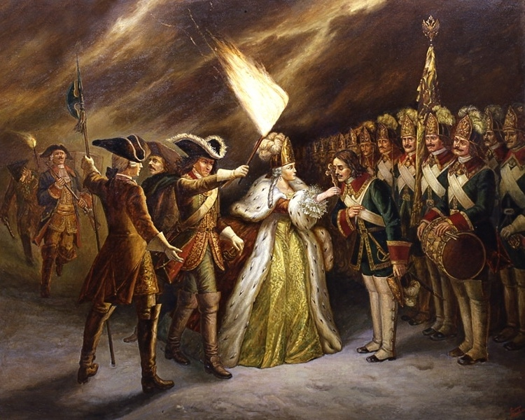
1. Как в истории России называют период с 1725 – 1762 гг?.
2. Предположите, какое событие изображено на рисунке? Каким образом сменяли друг друга у власти императоры/императрицы после смерти Петра Великого?
3. Кто из исторических личностей изображен?
4. Какое сословие было опорой императоров? Как это сословие благодарили за верную службу?

Задание № 7 Рассмотрите рисунок и дайте ответ на вопросы.

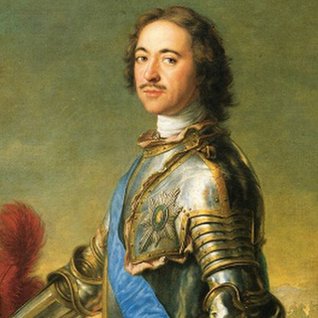
Какая историческая личность изображена на портрете? Какие реформы проводились этим императором? Какими личными качествами он обладал? Одни историки считают его императором – просветителем, другие – тираном и деспотом. Какая точка зрения близка вам? (Подтвердить фактами). Какие положительные и отрицательные итоги его правления вы могли бы выделить?

Задание № 8. Прочитайте объявление 18 века и дайте ответы на вопросы:
«Продаются дворовые мастеровые люди поведения хорошего: 2 портных, сапожник, часовщик, повар, каретник, 2 кучера…коих видеть и узнать о цене можно у самого помещика. Тут же продаются 3 беговые молодые лошади, стая гончих собак, числом пятьдесят…»
Как это объявление характеризует положение крестьян?

Какими правами они обладали?

Какие обязанности они выполняли (повинности)?

Предположите, каким мог быть день крепостного крестьянина?

Какие чувства они испытывали, когда их продавали, обменивали, физически наказывали?

К каким последствиям могло привести такое отношение со стороны помещиков?

